**WEB播放控件设计方案**

**2020-06-16（V2.3）**

修订记录

|  |  |  |  |  |
| --- | --- | --- | --- | --- |
| 序号 | 修改内容 | 修改时间 | 修改人 | 备注 |
|  | 创建文档 | 2019-07-09 | LKai.y | QQ:453578188 |
|  | 修改文档 | 2020-06-16 | LKai.y |  |

# 概述

## 背景

随着H5的兴起，传统的C/S构架产品逐步迁移到B/S架构上，但是H5的版本演进一直没能很好的解决实时视频播放的问题，从HLS到WebRtc 再到 Wasm 都伴随着它的问题， HLS延迟大满足不了实时流性要求; WebRTC 复杂以及更适合视频会议的场景使得在安防行业很难大规模应用， Wasm的出现给人们带来了希望，但是由于目前性能和原生应用相差效远，在 2K 等高分辨率的情况，很难达到实时流解码; 因此越来越多的客户迫切需要一种能在安防行业基于B/S框架的视频播放方案

## 目标读者

本文档目标读者为：总经理、研发总监、产品经理、项目经理、软件架构师、测试主管以及其他必要的需了解产品规划及设计的项目干系人。

# 参考资料

* 《GB/T 28181-2011 安全防范视频监控联网系统信息传输、交换、控制技术要求》
* 《GA 380-2002 全国公安机关机构代码编制规则》
* 《RFC2326(中文版)－实时流协议(RTSP)》
* 《SIP [RFC3261]》

# 术语与定义

● RTSP：实时流协议（RTSP）是应用层协议，控制实时数据的传送 。RTSP提供了一个可扩展框架，使受控、按需传输实时数据（如音频与视频）成为可能。数据源包括现场数据与存储在剪辑中的数据。本协议旨在于控制多个数据发送会话，提供了一种选择传送途径（如UDP、组播UDP与TCP）的方法，并提供了一种选择基于RTP (RFC1889)的传送机制的方法。

● RTMP：Real  Time  Messing Protocol (实时消息传输协议)，RTMP基于TCP实现的复杂和封包的多媒体传输媒体流的应用层协议。类比HTTP。

RTMP基于可靠传输协议TCP提供了复杂的双向网络传输服务。

RTMP以时间序列的方式携带并行的视频流、音频流或者即时消息，在多个客户终端之间进行信息传输。

* SIP: 一个应用层的控制协议，可以用来建立、修改、和终止多媒体会话（或者会议）

例如Internet 电话。SIP也可以邀请参与者参加已经存在的会话，比如多方会议。媒体可以在一个已经存在的会话中方便的增加（或者删除）。SIP显示的支持名字映射和重定向服务，这个用于支持个人移动业务－用户可以使用一个唯一的外部标志而不用关系他们的实际网络地点

# 系统结构

## 总体结构

Chrome浏览器

宇视

大华

海康

RTMP

RTSP

视频解码服务

YUV420P

Canvas使用WebGL显示视频

# 系统功能

## 网络授权

### 按时间天数授权

### 按客户端个数授权

## 实时流播放

### rtsp/rtmp/onvif的实时流播放

### 海康/大华/宇视设备实时流播放

## 录像流播放

### 海康,大华,宇视设备/平台录像流回放

#### 按开始时间-结束时间播放

#### 播放暂停/恢复

#### 变速播放（快放/慢放）

#### 单帧播放

## 文件播放

### 支持格式 ps;mp4;mkv;asf,avi;等

### 播放暂停/恢复

### 变速播放（快放/慢放）

### 单帧播放

### 拖放（跳转至指定时间时行播放）

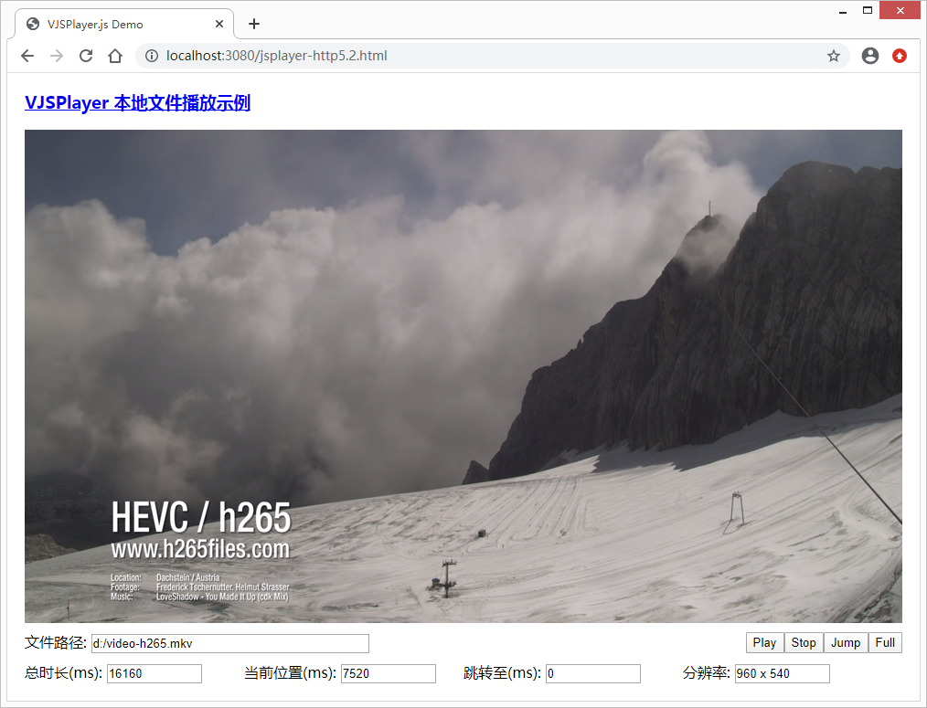

**附件：几种常用播放方案的比较**

|  |  |  |  |  |  |  |
| --- | --- | --- | --- | --- | --- | --- |
| 序号 | 方案 | 优点 | 缺点 | 开发难度 | 维护成本 | 备注 |
| 1 | Ocx控件 | 支持IE | 不支持chrome | 高 | 高 |  |
| 2 | HLS | 视频发布容易 | 延迟大 | 中 | 低 |  |
| 3 | WebRTC | 实时流性高，可双向 | 开发难大，不适合安防行业视频转发场景 | 高 | 低 |  |
| 4 | Wasm | 无插件安装 | 性能低 | 中 | 中 |  |
| 5 | 海康AI播放控件 | 能同时兼容IE，Chrome | 无法个性化界面开发 | 低 | 低 |  |